温馨提示：
此题库为Word版，请按住Ctrl,滑动鼠标滚轴，调节合适的观看比例，关闭Word文档返回原板块。
考点12 任意角和弧度制及任意角的三角函数、三角函数的诱导公式
填空题
1.（2014·安徽高考文科·Ｔ12）如图，在等腰直角三角形中，斜边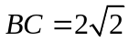，过点作的垂线，垂足为；过点作的垂线，垂足为；过点作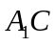的垂线，垂足为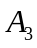；…，以此类推，设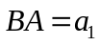，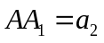，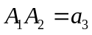，…，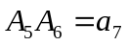，则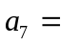________.
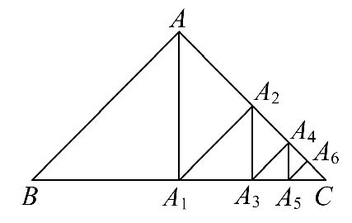
【解题提示】 根据三角函数的定义，依次解等腰直接三角形。
【解析】由题意可得
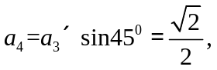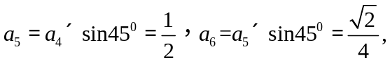
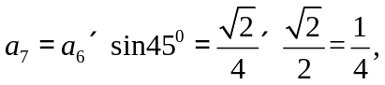
答案：
关闭Word文档返回原板块

